И.В.Васильева,
МАОУ «СОШ № 15 г. Челябинска», Челябинск, Российская Федерация

Применение персонального сайта учителя при формировании
функциональной математической грамотности обучающихся

Аннотация: В статье обобщается опыт практической деятельности учителя математики по использованию возможностей персонального сайта в формировании математической грамотности обучающихся. Автор предлагает использовать банк различных типов заданий с поэтапным освоением технологии решения практических задач математического содержания.
Ключевые слова: математическая грамотность, функциональная грамотность, оценка качества образования, персональный сайт.

Современные исследования качества образования показывают, что российские школьники обладают значительным объемом предметных знаний, но не умеют грамотно пользоваться этими знаниями в ситуациях, приближенных к жизненным реальностям. Об этом свидетельствуют международные исследования качества математического образования PISA и результаты всероссийских проверочных работ. Поэтому у современного учителя возникает проблема, как сформировать у школьников функциональную грамотность на уроках математики.
Функционально грамотный человек — это человек, который способен использовать все постоянно приобретаемые в течение жизни знания, умения и навыки для решения максимально широкого диапазона жизненных задач в различных сферах человеческой деятельности, общения и социальных отношений. [1]
Математическая грамотность – это способность человека мыслить математически, формулировать, применять и интерпретировать математику для решения задач в разнообразных практических контекстах. Она включает в себя понятия, процедуры и факты, а также инструменты для описания, объяснения и предсказания явлений. Она помогает людям понять роль математики в мире, высказывать хорошо обоснованные суждения и принимать решения, которые должны принимать конструктивные, активные и размышляющие граждане в 21 веке. В определении математической грамотности особое внимание уделяется использованию математики для решения практических задач в различных контекстах.
Модель математической грамотности, по мнению Л.О. Рословой, кандидата педагогических наук, заведующей лабораторией математического общего образования и информатизации Института стратегии развития образования Российской академии образования, главного редактора журнала «Математика», можно представить в виде схемы (рис.1).

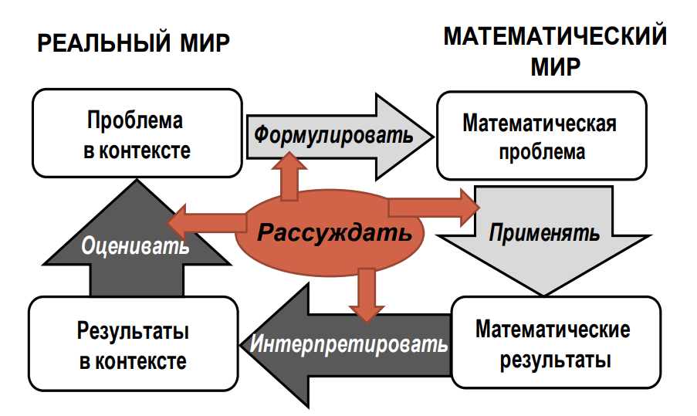
Рис.1.Модель математической грамотности [5]

Школьник получает не просто задачу, а проблему из реального мира, из нее формулирует математическую проблему, переводя практическую задачу в математический мир. Далее применяет полученные знания из школьного курса математики, приводит задачу к математическому решению и интерпретирует полученные данные в контексте проблемы.
Таким образом, для решения проблемы математически грамотный учащийся сначала должен увидеть математическую природу проблемы, представленной в контексте реального мира, и сформулировать ее на языке математики.
Формирование математической грамотности на уровне основного общего образования происходит поэтапно, на протяжении всех 5 лет обучения. Данный процесс отражен в таблице на рис.2.
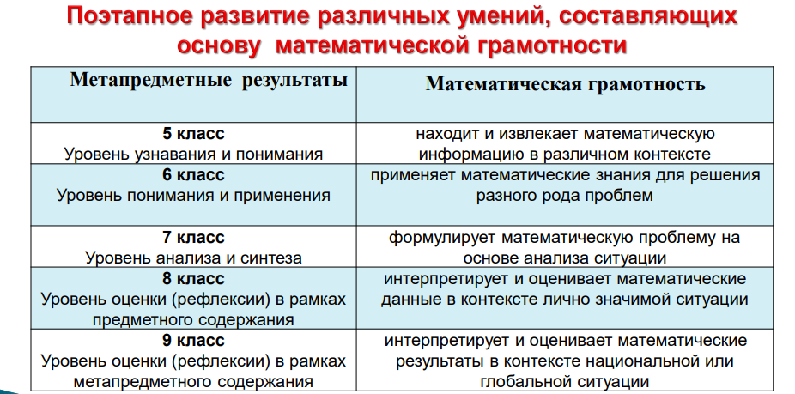
На начальном этапе школьника достаточно научить узнавать и понимать математический смысл текста, на следующем уровне происходит применение полученных знаний при решении элементарных задач, чаще всего практического характера. В 7 классе учащиеся учатся анализировать и выделять из большого объема информации нужную, учатся формулировать математическую проблему. В 8 классе учащиеся учатся проводить оценку полученных данных и интерпретировать данные из математической модели, переводя их в текстовую форму. И на последнем этапе обучающиеся интерпретируют и оценивают математические результаты в контексте национальной или глобальной ситуации.

Рис.2.Поэтапное развитие умений, составляющих основу математической грамотности

Примером того, как усложняются требования к функциональной математической грамотности обучающихся, может случить задача, которую можно применять для её диагностики на протяжении 5 лет (Пример 1).[4]

Пример 1
Калорийность питания
Для роста и развития организма подростка большое значение имеет энергетическая ценность продуктов питания – калорийность.
.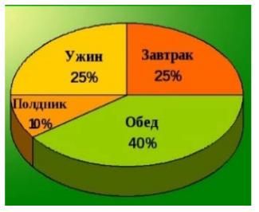
Распределение калорийности пищи в течение суток. В среднем норма для этого возраста составляет от 2500 до 2800 калорий в день в зависимости от активности: чем подросток активнее, тем больше требуется калорий.
Витя ведёт активный образ жизни, занимается футболом и плаванием, его суточная норма питания составляет около 2800 килокалорий.
Маша не посещает спортивные секции, увлекается вышиванием и бисероплетением, её суточная норма – около 2500 килокалорий.

5 класс
На сколько калорий больше за сутки требуется Вите, чем Маше?
6 класс
Для роста и развития организма подростка большое значение имеет энергетическая ценность продуктов питания – калорийность. Ниже приведена таблица калорийности некоторых продуктов, употребляемых Витей.
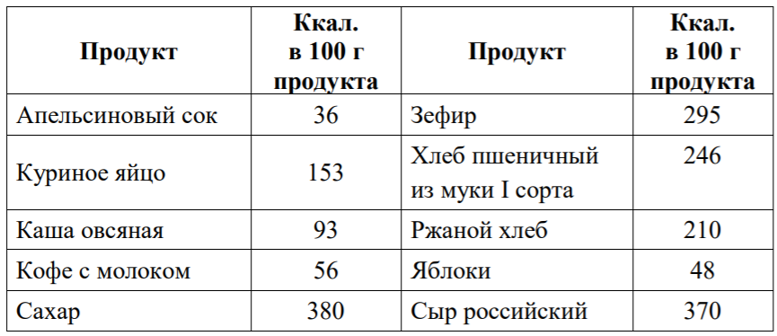
На полдник Витя съел яблоко (200 г) и бутерброд с российским сыром (кусок белого хлеба 20 г и сыра 30 г). Сколько килокалорий получил Витя в полдник?

7 класс
Представьте на диаграмме значения калорийности трёх самых калорийных продуктов из указанных в таблице.
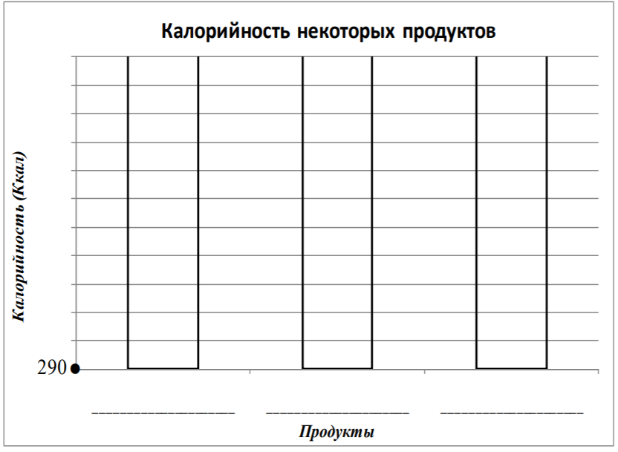
8 класс
Составьте рацион правильного питания для Маши в течение дня.
9 класс
Составьте режим тренировок для Маши на неделю с учетом рационального режима питания.
Расход калорий при разных видах деятельности
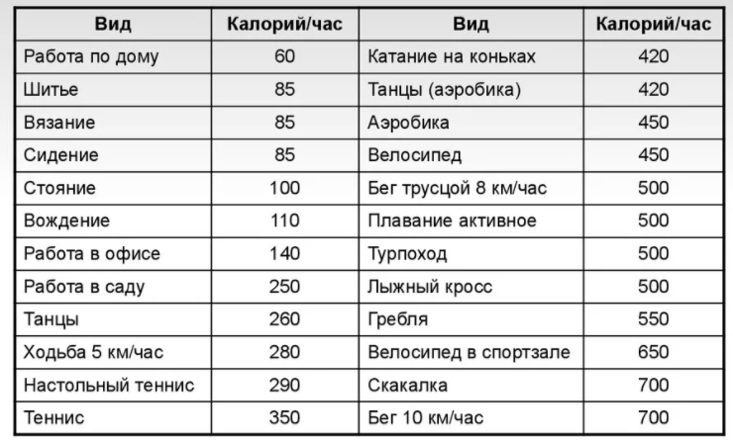
Для решения проблемы формирования функциональной грамотности обучающихся, подготовки к всероссийским проверочным работам (ВПР), государственной итоговой аттестации и международным исследованиям качества образования автором данной статьи используется персональный сайт www.пифагорчик.рф, который разработан на платформе MOODLE. Сайт учителя математики и физики Васильевой Ирины Викторовны функционирует уже в течение 7 лет, предназначен для использования в обучении по предмету «Математика» в основной и старшей школекак на учебных занятиях, так и при выполнении домашних заданий, самостоятельной подготовке обучающихся.
На сайте расположены разделы по алгебре и геометрии с 5 по 11 класс. Каждый раздел состоит из изучаемых тем согласно утвержденной в МАОУ «СОШ № 15 г. Челябинска» рабочей программы, в которых содержатся теоретические блоки: лекционный материал, доказательство теорем по геометрии и записанные автором статьи видеоуроки по каждой теме.
Данные видеоуроки можно использовать на урокахлибо в дистанционном обучении. В случае, если ребёнок болел или пропустил урок по уважительной причине или просто желает повторить или лучше понять материал, он всегда может вернуться к данной теме, просто посмотрев материал видеуроков.
Кроме этого, на сайте расположены банки тестовых заданий по каждой теме, включающие задачи по теме урока, задания из всероссийских проверочных работ, основного или единого государственного экзамена.
Формирование математической грамотности с использованием материалов персонального сайта связано с развитием у обучающихся умений, составляющих основу математической грамотности.
На сайте обучающимся предлагается банк задач, составленных из материалов Института стратегии развития образования РАО (http://skiv.instrao.ru/bank-zadaniy), Федерального института педагогических измерений (ФИПИ), образовательного портала для подготовки к экзаменамСДАМ ГИА: РЕШУ ОГЭ, СДАМ ГИА: РЕШУ ВПР. Основой для разработки банка заданий являются различные ситуации реальной жизни.
Цель создания банка заданий на развитие математической грамотности на сайте учителя:
- Ознакомление с типом и форматом заданий.
- Получение обратной связи о сформированности отдельных компетенций учащихся.
- Освоение решения конкретных задач.
Тексты и ситуации для мониторинга функциональной грамотности подбираются с учетом возрастных особенностей учащихся, релевантности для жизни, интереса учащихся и развития познавательной активности учащихся.
На первом этапе формирования математической грамотности задания представлены в виде вопроса к предложенному тексту. В данных заданиях школьник учится работать с текстом задачи прикладного характера, а именно, читать, понимать материал и отвечать на вопросы (Пример 2).[2]

Пример 2
Для объектов, указанных в таблице, определите, какими цифрами они обозначены на схеме. Заполните таблицу, в ответ запишите последовательность, состоящую из четырёх цифр.

Объекты | гостиная | кухня | ванная комната | кладовая комната
Цифры
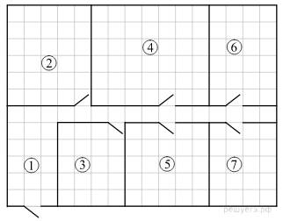
На плане изображена схема квартиры (сторона каждой клетки на схеме равна 1 м). Квартира имеет прямоугольную форму. Вход и выход осуществляются через единственную дверь.
При входе в квартиру расположен коридор, отмеченный цифрой 1, а справа находится кладовая комната, которая занимает площадь в 20 кв. м.
Гостиная занимает наибольшую площадь в квартире, а слева от неё находится кухня. Прямо перед гостиной находится детская.
В верхнем правом углу схемы находится санузел, отмеченный цифрой 6. Прямо напротив него располагается ванная комната.
В санузле и ванной комнате пол выложен плиткой, которая имеет размер 0,5 м × 0,5 м.
В квартире стоит однотарифный счётчик электроэнергии. Имеется возможность установить двухтарифный счётчик.[2]

На следующем этапе учащиеся выбирают правильное рассуждение с последующим объяснением из предложенных вариантов (Пример 3).[3]

Пример 3

Прочтите текст.
Масса самой большой планеты Солнечной системы — Юпитера — в 318 раз больше массы Земли. Вокруг многих планет движутся их спутники, которые также удерживаются вблизи планет силами тяготения. Спутник нашей Земли — Луна — самое близкое к нам небесное тело. Расстояние между Луной и Землёй равно в среднем 380 000 км. Масса Луны в 81 раз меньше массы Земли.
Чем меньше масса планеты, тем с меньшей силой она притягивает к себе тела. Сила тяжести на поверхности Луны в 6 раз меньше силы тяжести, действующей на поверхности Земли. Например, автомобиль, масса которого 600 кг, на Луне весил бы не 6000 Н, как на Земле, а 1000 Н, что соответствует 100 кг на Земле. Чтобы покинуть Луну, тела должны иметь скорость не 11 км/с, как на Земле, а 2,4 км/с. А если бы человек высадился на Юпитер, масса которого во много раз больше массы Земли, то там он весил бы почти в 3 раза больше, чем на Земле.
Сможет ли семиклассник поднять на Земле предмет, который на Луне весит 120 Н?
Выберите верный вариант рассуждения.
Выберите один ответ:
a. На Земле предметы весят в 6 раз больше. Поэтому предмет, который на Луне весит 720 Н, на Земле весит 120 Н, что соответствует 12 кг. Семиклассник сможет поднять этот предмет.
b. На Земле предметы весят в 6 раз меньше. Поэтому предмет, который на Луне весит 120 Н, на Земле весит 20 Н, что соответствует 2 кг. Семиклассник сможет поднять этот предмет.
c. На Земле предметы весят в 6 раз больше. Поэтому предмет, который на Луне весит 120 Н, на Земле весит 720 Н, что соответствует 72 кг. Семиклассник не сможет поднять этот предмет.
d. На Земле предметы весят в 6 раз меньше. Поэтому предмет, который на Луне весит 120 Н, на Земле весит 20 Н, что соответствует 2 кг. Семиклассник сможет поднять этот предмет.

На третьем этапе школьнику после предложенной практической задачи в готовом виде формулируется математическая проблема, предлагается шаблон решения задания. Школьнику необходимо заполнить пропуски в формулировке математической проблемы, вытекающей из задачи, и в решении самой математической задачи (Пример 4). [3]
Пример 4

Прочтите текст.
Для окраски металлических поверхностей можно пользоваться кистью, малярным валиком или распылителем краски — краскопультом. При окраске кистью получается неравномерный и толстый слой краски, достигающий 1 мм. Кроме того, возникают потёки на вертикальных поверхностях. При использовании валика слой получается более равномерным, но и в этом случае есть недостатки — валик не прокрашивает изогнутые места. При использовании распылителя можно добиться тонкого и ровного слоя краски, но часть краски теряется.
Кирилл Петрович хочет покрасить металлический лист размером 220 см на 50 см с обеих сторон, при этом он пользуется только кистью. Средняя толщина слоя краски получается 0,8 мм. Хватит ли ему банки краски объёмом 10 л? Известно, что в 1 литре 1000 см³ . Запишите решение и ответ.
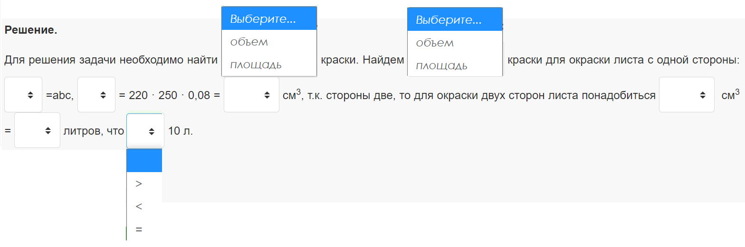

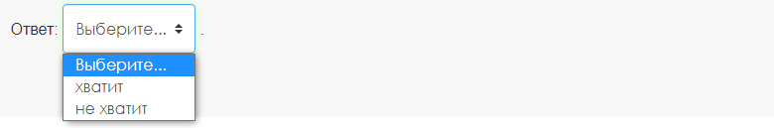

На заключительном этапе школьник учится самостоятельно формулировать математическую задачу, ее решать и проводить анализ полученных результатов (Пример 5). [3]

Пример 5
Прочтите текст.
Банковский вклад — сумма денег, переданная вкладчиком банку с целью получить доход в виде процентов. Проценты на сумму вклада начисляются со дня, следующего за днем её поступления в банк, до дня закрытия вклада. Обычно вкладчик имеет возможность выбрать схему начисления процентов: либо изымать их по истечении периодов выплаты процентов, либо присоединять их к общей сумме вклада, увеличивая сумму вклада, на которую начисляются проценты.
1 марта 2019 года Аркадий открыл вклад в банке на 1,1 млн. рублей под 10% годовых сроком на три года. Причитающиеся проценты банк выплачивает 1 числа каждого следующего месяца, зачисляя их на карточный счет клиента (не причисляя ко вкладу).
Сможет ли Аркадий 15 декабря 2021 года купить мотоцикл за 270 тыс. рублей при условии, что может тратить только проценты по вкладу? Ответ обоснуйте.

Использование заданий, предложенных на сайте учителя, позволяет создавать индивидуальные траектории в овладении математическим содержанием, ведь учащийся может продвигаться в освоении способов решений практических задач в индивидуальном темпе и режиме.
В журнале индивидуальных образовательных достижений сайта можно увидеть индивидуальные результаты выполнения тестовых заданий: автоматически вычисляется среднее значение по каждому выполненному школьниками тесту (рис. 3).
Рисунок 3

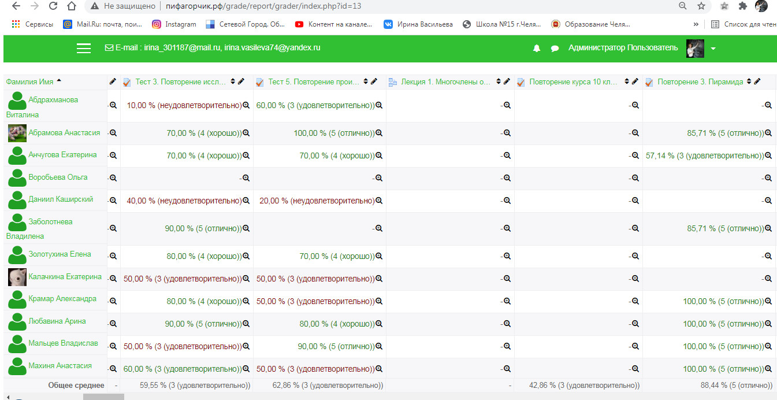

Результаты по классу показывают общую картину по темам, которым нужно уделить больше времени на изучение или повторение. Индивидуальная динамика результатов по каждому обучающему позволяет провести сравнительный анализ и сделать выводы о «западающих» знаниях и умениях (рис. 4).
Подробно представленные результаты обучающихся по каждому тесту позволяют увидеть конкретику проблем учащегося: галочка – означает правильное выполненное задание, крестик – задания выполнено неверно, а прочерк – означает, что задание не выполнено (рис. 5). В результате можно разобрать с учениками те задания, в которых у них допущены ошибки, и провести своевременную работу над ошибками, задать подобный тест и отследить его результаты после коррекции.

Рисунок 4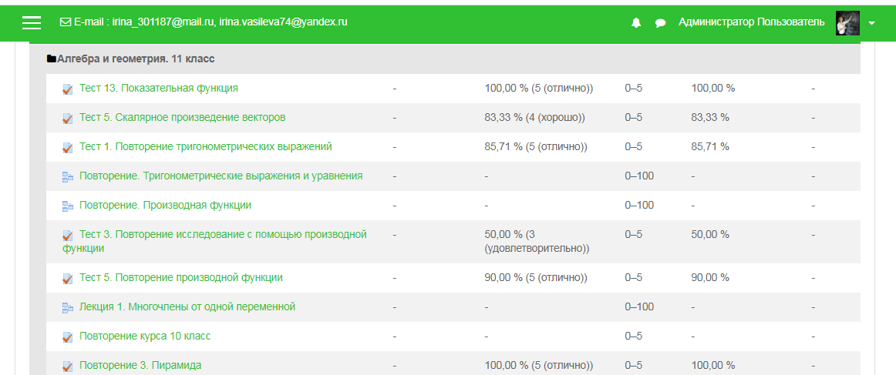

Рисунок 5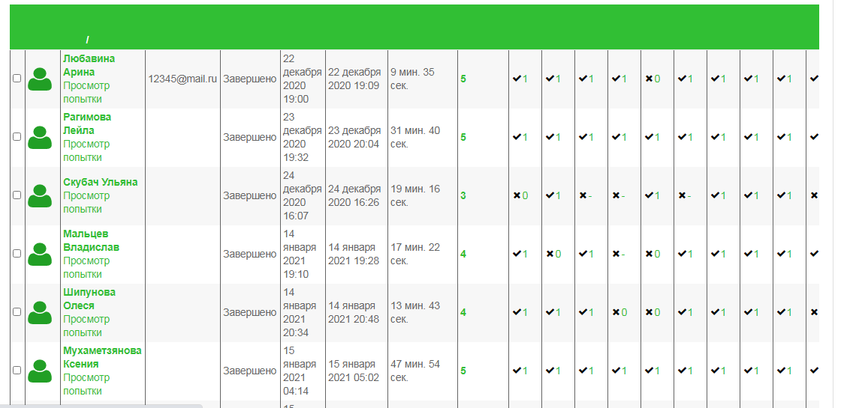

Данные результатов учащихся можно импортировать в программу Excel, в которой более тщательно провести анализ, построить диаграммы результативности и т.д.

Функциональная грамотность становится фактором, содействующим развитию способностей школьников творчески мыслить и находить нестандартные решения, умений выбирать профессиональный путь, использовать информационно-коммуникационные технологии в различных сферах жизнедеятельности, а также обучению на протяжении всей жизни. Поэтому для успешного решения поставленной проблемы удобно использовать возможности персонального сайта www.пифагорчик.рф, т.к. он содержит базу заданий постепенного, поэтапного формирования математической грамотности у обучающихся на уровне основного общего образования. Для выявления динамики формирования функциональной грамотности целесообразно посредством подборки заданий на сайте регулярно проводить мониторинг формирования функциональной грамотности обучающихся. Ведь, как известно, качество образовательных достижений школьников в основном определяется качеством учебных заданий, предлагаемых им педагогами.
Таким образом, задачи по формированию функциональной грамотности, в частности, математической грамотности обучающихся, возможно реализовать при условии оптимального использования возможностей персонального сайта учителя и специально подобранного содержания математического образования, направленного на совершенствование прикладных математических умений учащихся, использующихся в различных жизненных ситуациях.

Список литературы
- Леонтьев, А.А. Образовательная система «Школа 2100». Педагогика здравого смысла [Текст]/ под ред. А. А. Леонтьева. М.: Баласс, 2003. С. 35.
- Образовательный портал для подготовки к экзаменамСДАМ ГИА: РЕШУ ОГЭ: [сайт]. - URL:https://math-oge.sdamgia.ru/(дата обращения: 24.03.2021).- Текст : электронный
- Образовательный портал для подготовки к экзаменамСДАМ ГИА: РЕШУ ВПР: [сайт].- URL:https://math7-vpr.sdamgia.ru/(дата обращения: 24.03.2021).-Текст : электронный
- Математическая грамотность. - Текст : электронный//Сетевой комплекс информационного взаимодействия субъектов Российской Федерации в проекте «Мониторинг формирования функциональной грамотности учащихся»: [сайт]. - URL:http://skiv.instrao.ru/bank-zadaniy/matematicheskaya-gramotnost/ (дата обращения: 24.03.2021).
- Рослова Л.О. Используем открытые задания исследования PISA. - Текст: электронный// «Математика».- 2020.- №2. : [сайт]. - URL: https://raum.math.ru/node/179 (дата обращения: 24.03.2021).

